การค้นพบของกาลิเลโอ

ในต้นคริสต์ศตวรรษที่ 17 กาลิเลโอ กาลิเลอี (Galileo Galilei) นักวิทยาศาสตร์ชาวอิตาลี ซึ่งมีชีวิตอยู่ในช่วง ค.ศ.1564 - 1642 ได้นำกล้องส่องทางไกลซึ่งประดิษฐ์คิดค้นโดยชาวฮอลแลนด์ มาประยุกต์สร้างขึ้นเป็นกล้องโทรทรรศน์ชนิดหักเหแสง (Refracting telescope) เพื่อใช้ส่องดูเทห์วัตถุท้องฟ้า กาลิเลโอพบว่า พื้นผิวของดวงจันทร์เต็มไปด้วยหลุมขรุขระ และพื้นผิวของดวงอาทิตย์ก็มีจุด (Sunspots) มิได้เป็นทรงกลมที่สมบูรณ์ (มีผิวราบเรียบ) ดังคำสั่งสอนของอริสโตเติล

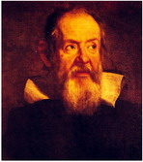
ภาพที่ 1 กาลิเลโอ กาลิเลอี

กาลิเลโอพบว่า ดาวพฤหัสบดีมีดาวจันทร์ 4 ดวง เขาเฝ้าบันทึกการเคลื่อนที่ของดวงจันทร์ทั้งสี่ด้วยการสเกตรูป (ภาพที่ 2) และสรุปได้ว่า ดวงจันทร์ทั้งสี่โคจรรอบดาวพฤหัสบดีมิได้โคจรรอบโลก แต่โคจรรอบดาวพฤหัสบดี สิ่งที่กาลิเลโอค้นพบขัดแย้งกับคำสอนของอริสโตเติลที่ว่า “โลกคือศูนย์กลางของจักรวาล เทห์วัตถุท้องฟ้าทุกอย่างโคจรรอบโลก”
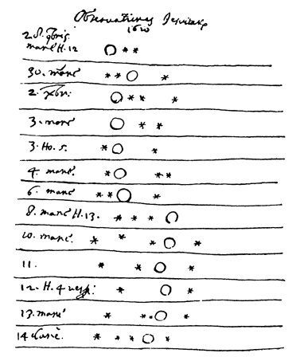
ภาพที่ 2 การบันทึกตำแหน่งดวงจันทร์ของดาวพฤหัสบดี ของกาลิเลโอ

เมื่อกาลิเลโอใช้กล้องโทรทรรศน์ส่องมองดาวศุกร์ เขาพบว่าขนาดของดาวศุกร์เปลี่ยนแปลงไปในแต่ละวัน เสี้ยวสว่างของดาวศุกร์เปลี่ยนแปลงสอดคล้องกับการที่ดาวศุกร์โคจรรอบดวงอาทิตย์ เมื่อดาวศุกร์โคจรอยู่ด้านเดียวกับโลก ดาวศุกร์จะมีขนาดใหญ่ แต่ปรากฏเป็นเสี้ยวบางคล้ายข้างแรมของดวงจันทร์ เนื่องจากเรามองเห็นแต่ทางด้านหลังดาวศุกร์ เมื่อดาวศุกร์โคจรไปอยู่อีกด้านหนึ่งของดวงอาทิตย์ ดาวศุกร์จะมีขนาดเล็กลง และปรากฏเกือบเป็นวงกลม (ภาพที่ 3)

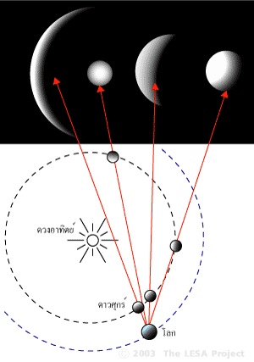
ภาพที่ 3 ภาพปรากฏของดาวศุกร์
แม้ว่าการค้นพบของกาลิเลโอจะถูกต้องตรงกับความเป็นจริง แต่ทว่าขัดแย้งกับคำสั่งสอนของศาสนาในยุคนั้น ตำราที่เขาเขียนจึงถูกอายัด และตัวเขาเองก็ถูกจองจำอยู่กับบ้านจนวันตาย จนกระทั่งสามร้อยปีต่อมา ในเดือนตุลาคม ค.ศ.1992 ทางโบสถ์แห่งสำนักวาติกัน ได้ออกมาแถลงการณ์ ยอมรับข้อผิดพลาดที่ปฏิบัติต่อกาลิเลโอ
กาลิเลโอ มิได้เป็นเพียงนักดาราศาสตร์ผู้เฝ้าสังเกตการณ์ แต่ยังเป็นนักฟิสิกส์ยุคใหม่อีกด้วย ในยุคก่อนอริสโตเติลให้คำอธิบายไว้ว่า “การที่สิ่งของตกลงสู่พื้นดินนั้น เป็นเรื่องของการเคลื่อนที่ตามธรรมชาติ มิได้มีเรื่องของแรงมาเกี่ยวข้อง หากเป็นเพราะโลกเป็นศูนย์กลางของจักรวาล ทุกสิ่งจึงต้องเคลื่อนที่เข้าสู่ศูนย์กลางของโลก” กาลิเลโอคิดแตกต่างออกไป เขาเชื่อว่าการที่วัตถุตกลงสู่พื้นนั้น มิใช่เป็นแค่เพียงการเคลื่อนที่ตามธรรมชาติ แต่เป็นเพราะมีแรงมากระทำต่อวัตถุ กาลิเลโอได้ทำการทดลอง ณ หอเอนแห่งเมืองปิซา (Piza) โดยพิสูจน์ให้เห็นว่า วัตถุต่างชนิดตกลงสู่พื้นโลก ด้วยความเร่งที่เท่ากัน แนวความคิดนี้ถูกนำไปพัฒนาต่อโดย เซอร์ไอแซค นิวตัน นักคณิตศาสตร์ชาวอังกฤษในยุคต่อมา

